MANUAL DE CAPACITACIÓN DE TRABAJO EN EQUIPO
NOMBRE DEL PROCESO DE CAPACITACIÓN

INTEGRANTES
BLANDÓN CARVAJAL MATEO
CORREA GRANDA KELLY
GRISALES SALDARRIAGA VERONICA
MAYA QUINTERO SARA
PADILLA GIRALDO INDRIS

ANDREA ARBELÁEZ GIRALDO

Competencia: Ejecutar las acciones de Capacitacion
Ficha: 766156
Fecha: 18 de septiembre de 2015

SENA
CENTRO DE COMERCIO
TECNOLOGÍA EN GESTIÓN DEL TALENTO HUMANO
2015

CONTENIDO

PRESENTACIÓN 3
INTRODUCCIÓN 4
JUSTIFICACIÓN 5
OBJETIVOS 6
MARCO TEÓRICO 7
DESARROLLO DEL PROCESO DE CAPACITACIÓN 8
Presentación del diagnóstico de necesidades de capacitación 8
FORMATO DE PLANEACIÓN DE CAPACITACIÓN 10

PRESENTACIÓN

Nuestro manual de capacitación de personal se realizó por la necesidad que encontramos en la organización en la competencia trabajo en equipo ya que es muy importante para obtener los objetivos tanto organizacionales como personales.

El talento humano incluye actividades de capacitación, desarrollo personal y desarrollo organizacional. El desarrollo personal en las empresas sobresale por la capacidad de aprendizaje, inteligencia, carácter, actitud, comprensión y la capacidad de adquirir nuevos conocimientos y modificarlos de forma subjetiva.
Las organizaciones hacen uso de varios medios para formar personas y agregarle su valor para que el personal sienta cada vez más con habilidades y motivado para desempeñar su labor.

INTRODUCCIÓN

El siguiente instrumento de capacitación se realiza con el fin de obtener una mejora continua en la competencia de trabajo en equipo, implementando métodos que ayuden en el desarrollo eficaz y eficiente, para reforzar las falencias encontradas según el inventario que se realizó sobre las necesidades de capacitación en la competencia trabajo en equipo.

Se debe tener en cuenta que la capacitación es un proceso que ayuda a que los colaboradores y la organización puedan mejorar sus habilidades y comportamientos en el desarrollo de sus actividades diarias. A demás se evidenciará un desarrollo efectivo en el desempeño, la productividad y la calidad en la entidad.

JUSTIFICACIÓN

El desarrollo de la competencia trabajo en equipo le permite a las organizaciones y a sus empleados completar mucho más rápido las tareas en las actividades que realicen a diario, disminuyendo las debilidades y potencializando las fortalezas; además de ello el trabajo en equipo se basa en la confianza mutua, permitiendo así alcanzar las metas y resolver los problemas.

El trabajo en equipo ofrece un importante aprendizaje individual. Cuando realmente todos colaboran, cada miembro sabe que es bueno y en qué áreas necesita ayuda.

Las organizaciones deben optar por implementar en sus procesos y sus diferentes áreas el trabajo en equipo, debido a que este ayudara y se obtendrá como resultado el desarrollo efectivo, el mejoramiento continuo y el logro de las metas establecidas por la organización.

OBJETIVOS

General

Proporcionar conocimiento a las personas en el desarrollo continuo y así incentivar y orientar a nuestro personal para el fortalecimiento de las habilidades y destrezas que permiten actuar de manera positiva y eficaz, obteniendo un ambiente de trabajo armónico a través de la participación de sus integrantes.

Específicos

- Mejorar la comunicación y motivación dentro de su ambiente de trabajo.
- Disminuir las problemáticas en el grupo de trabajo para así dar un buen desempeño con los logros a realizar.
- Incrementar la productividad y competitividad para mejorar el rendimiento y así obtener un buen resultado.
- Fortalecer a los participantes las habilidades y destrezas de comunicación al interior de sus puestos de trabajo.

MARCO TEÓRICO

En el trabajo en equipo se encuentran diferentes personalidades aquellas como: El solidario, El creativo, El analista, El que rechaza ayuda, El sabelotodo, entre otras, que ayudan a forjar un buen Trabajo en Equipo
Algunas desventajas: *decisiones prematuras. *Formas y pensamientos contrarios
Se define por el conjunto de personas que de una manera determinada se forman para cumplir un objetivo común
Algunas ventajas: *Se trabaja con menos tensión. *Se comprenden mejor las decisiones. *Aumenta la calidad del trabajo

Trabajar en equipo implica compromiso, liderazgo, armonía, responsabilidad, creatividad, voluntad y organización.

cooperación entre cada uno de los miembros, que pertenecen al equipo de trabajo
TRABAJO EN EQUIPO

DESARROLLO DEL PROCESO DE CAPACITACIÓN

Presentación del diagnóstico de necesidades de capacitación

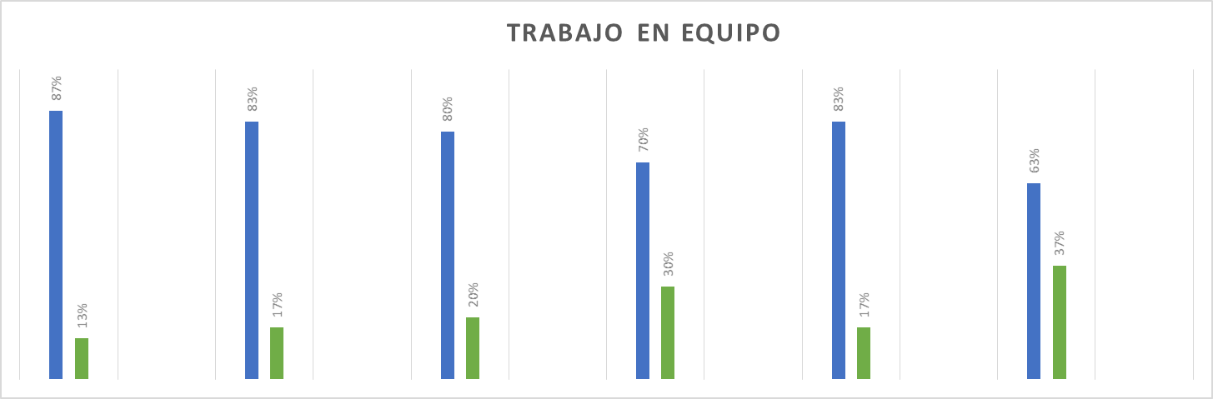

Análisis individual.

ANALISIS PREGUNTA NUMERO 1 En la gráfica se evidencia que el 87% de los aprendices aportan dialogo entre su grupo para la mejora de él y el 13% de los aprendices deben implementar una buena comunicación en el grupo colaborativo.

ANALISIS PREGUNTA NUMERO 2 la gráfica nos muestra que el 83% de los aprendices evidencian respeto ante los diferentes puntos de vista de los demás sin discriminación al trabajo en equipo, por ende el 17% de los aprendices deben aprender a manejar el compartimiento de opiniones contrarias a las suyas sin presentar inconformidad alguna.

ANALISIS PREGUNTA NÚMERO 3: según la gráfica nos muestra que el 80% de los aprendices se tiene respeto y tolerancia a la hora de expresar sus opiniones y pensamientos el otro 20% no evidencia respeto entre sí.

ANALISIS PREGUNTA NUMERO 4: Se puede evidenciar que en la ficha 766156 el 70% de los aprendices se traza metas a corto plazo para lograr un mejoramiento, tanto individual como colectivo; mientras que el otro 30% no lo hace (9 personas), podríamos decir que se deben implementar actividades con un objetivo específico donde el aprendiz pueda mostrar sus habilidades, logrando fijarse metas para un mejoramiento colectivo.

ANALISIS PREGUNTA NUMERO 5 la gráfica evidencia que el 83% de los aprendices transmite información para el logro de los objetivos tanto grupal como individual, el 13% de los aprendices, deben intentar aportar información para el cumplimiento de los logros que se plantean en grupo/colectivo.

ANALISIS PREGUNTA NÚMERO 6: La grafica nos muestra que el 63% de los aprendices se encuentran motivados según la responsabilidad y el compromiso, de acuerdo a cada una de las actividades a realizar; el otro 37% no muestra motivación alguna según sus responsabilidades.

ANALISIS GENERAL.

Se puede evidenciar que en la ficha 766156 hay un buen manejo de la competencia trabajo en equipo demostrándose en un grado de calificación sobresaliente, siendo superior ya que más del 70% de los aprendices se ven a gusto trabajando en equipos colaborativos.

FORMATO DE PLANEACIÓN DE CAPACITACIÓN

 |  | GESTIÓN DEL TALENTO HUMANO  Nombre de la Capacitación
Versión |  | 01 | Vigencia |  | 2015 | Fecha de elaboración |  | SEPTIEMBRE 2 DE 2015
Objetivo:
Realizar la planeación y ejecución de una capacitación según las necesidades de la empresa
Alcance:
Se inicia con la Bienvenida l grupo de asistentes y finaliza con la evaluación de la capacitación.
Líder del proceso:
Carvajal Mateo, Correa Kelly, Grisales Veronica, Maya Sara, Padilla Indris (FACILITADORES )
Definiciones:
- COMPETENCIA: Trabajo En Equipo
- La competencia trabajo en equipo es de suma importancia para el desarrollo efectivo de los individuos, debido a que ayuda a que las personas puedan terminar de una manera más rápida cada una de las actividades que desempeña, logrando alcanzar los objetivos propuestos y contribuir con el desarrollo efectivo de cada uno de los proyectos y propósitos a realizar.

Descripción detallada del proceso
No. | Actividad |  |  | Descripción |  |  | Duración |  | Responsable
1 | Bienvenida |  |  | En este primer momento realizamos la bienvenida y ubicamos a los colaboradores en sus respectivos puestos y luego realizamos la presentación de los facilitadores y de la competencia a ejecutar. |  |  | 5 minutos |  | Facilitadores
2 | Disposición para el aprendizaje |  |  | Los colaboradores mostraron una buena disposición para la ejecución de la capacitación y buena participación a la hora de responder preguntas y realizar la actividad. |  |  | 30 minutos |  | Facilitadores
3 | Actividad lúdica o teorización |  |  | Esta capacitación realizamos dos actividades. La primera actividad titulada ´´ la mejor dinámica del mundo´´, se planteaba una situación que ocurría en un barco que estaba naufragando y cada equipo de trabajo decía cual era su razón de vivir. La segunda actividad consistía en una serie de obstáculos que cada equipo de trabajo debe pasar hasta cumplir con el objetivo. |  |  | 10 minutos |  | Facilitadores
4 | Reflexión y cierre |  |  | El objetivo es desarrollar la competencia trabajo en equipo y que cada persona aprenda esa competencia para su vida. |  |  | 10 minutos |  | Facilitadores
5 | Evaluación |  |  | La evaluación de esta competencia fue positiva para la ejecución de esta y con un alto desempeño de esta. |  |  | 5 minutos |  | Facilitadores
Observaciones:

Elaboró | Revisó | Aprobó
KIMS  Tecnología en Gestión de Talento Humano | Nombre  Cargo | Nombre  Cargo

